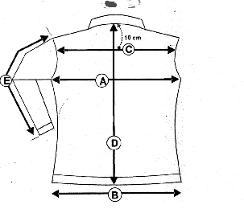GILET ANDREA

ANDREA |  |  | S | M | L | XL
cm
A / Poitrine |  |  | 43 | 45 | 47 | 49
D / Hauteur Corps |  |  | 51 | 53 | 55 | 57
E / Longueur Manche |  |  | 58 | 60 | 62 | 63
C / Carrure dos |  |  | 37 | 39 | 40 | 41

Prix : 130, 00 Euros TTC

Descriptif : Gilet femme en 100% coton, bicolore, manches personnalisées.
Coloris : Naturel / Chocolat, Chocolat /Naturel, Marine/ Naturel.

